- 管理员管理查询
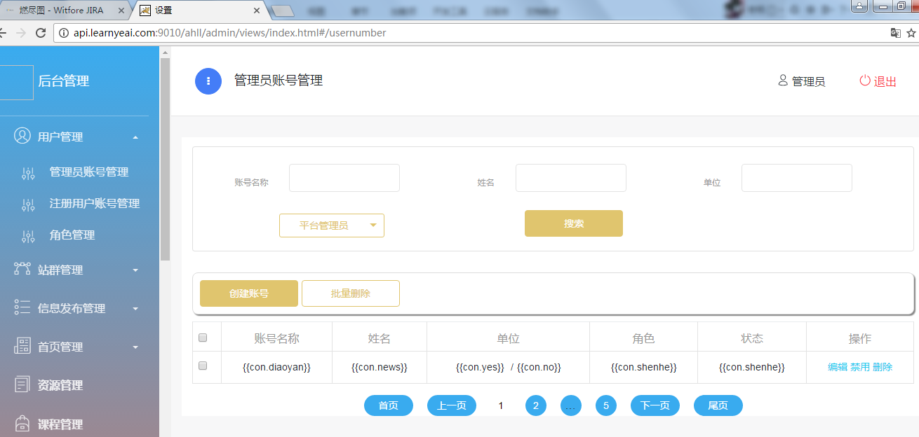
接口：
- 用户和权限微服务-租户角色列表和查询-显示角色查询下拉框【参数：租户（商户）id】
- 用户和权限微服务-管理员的列表和查询【参数：---】
- 用户和权限微服务-批量删除（管理员和用户公用）【参数：多个ids串】

- 新增和编辑管理员
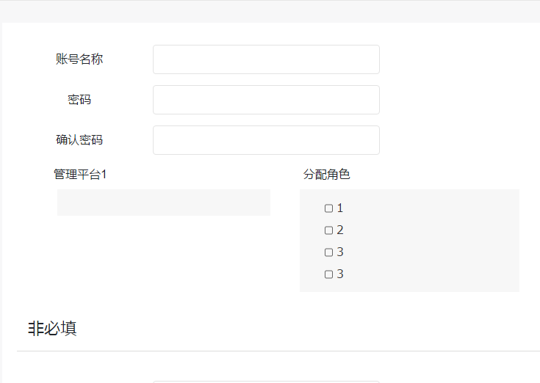
接口：
- 用户和角色权限服务-租户角色列表和查询【参数：租户id，用户id】-用于显示
- 基础配置微服务-租户拥有的平台和站点列表【参数：租户id（商户id)，用户id】-用于显示
- 用户和权限微服务-管理员信息【参数：用户id】-用于编辑回填管理员基本信息
- 用户和权限微服务-管理员分配的角色保存【参数：用户id，多个角色id串】
- 基础配置微服务-管理员分配的站点保存【参数：用户id，多个站点id串】
- 用户和权限微服务-新增保存和修改保存【参数：管理基本信息】

- 角色管理查询
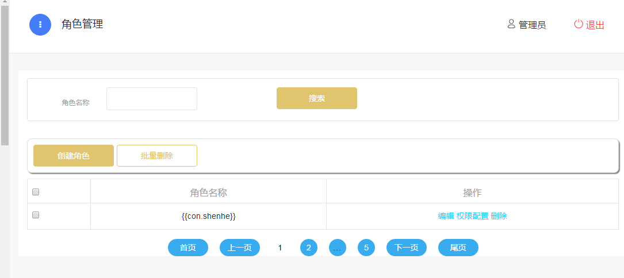
接口：
- 用户和角色微服务-租户角色列表和查询【参数：租户id，分页参数，角色名称】
- 用户角色微服务-批量删除【参数：ids串】

- 角色新增和编辑
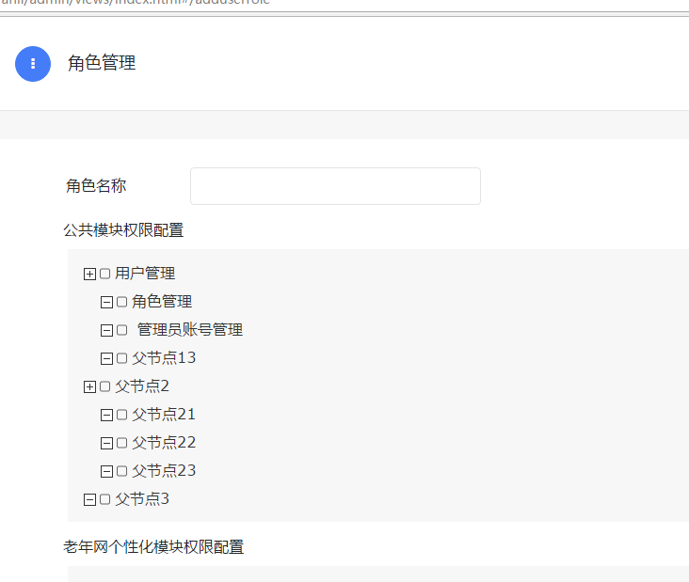
接口：
先支持处理基本信息，功能权限配置最后处理
- 用户和权限微服务-详情信息获取【参数：角色id】
- 用户和权限微服务-新增和修改保存【参数：基本信息】
- 注册用户账号管理
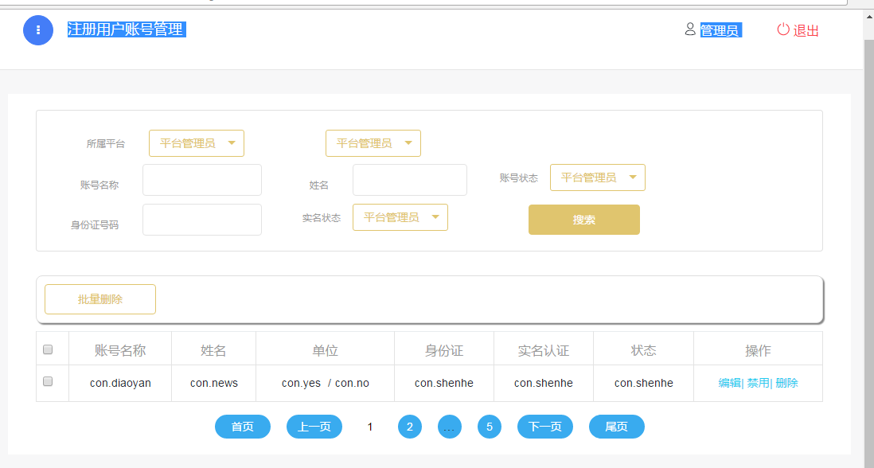
接口：
- 基础配置微服务-获取管理员管理的平台和站点列表【管理员用户id】-用于显示查询下拉框
- 用户和权限微服务-管理员可管理的站点注册用户查询【参数：多站点id串，用户名，姓名，账号状态，身份证，实名状态】-注意如果用户没有选择站点查询，那么就要传递全部站点-其他查询页面都类似处理
- 用户和权限微服务-批量删除【参数：多个用户id串】
- 用户编辑
--页面缺失
接口：
- 用户和权限微服务-用户信息【参数：用户id】
- 用户和权限微服务-注册保存和修改【参数：基本信息】

- 站群管理
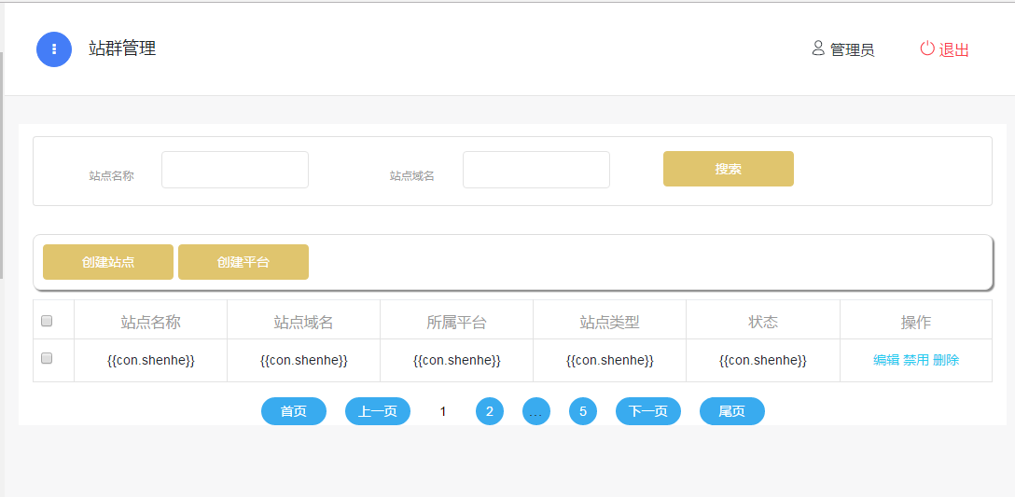
接口：
- 基础配置服务-租户拥有的平台和站点列表【参数：租户id】-添加一个平台下拉框
- 基础配置微服务-站点列表查询【参数：多平台id，站点名称，站点域名】
- 基础配置服务-批量启用/禁用【参数：多站点id串】
- 新增和编辑站点
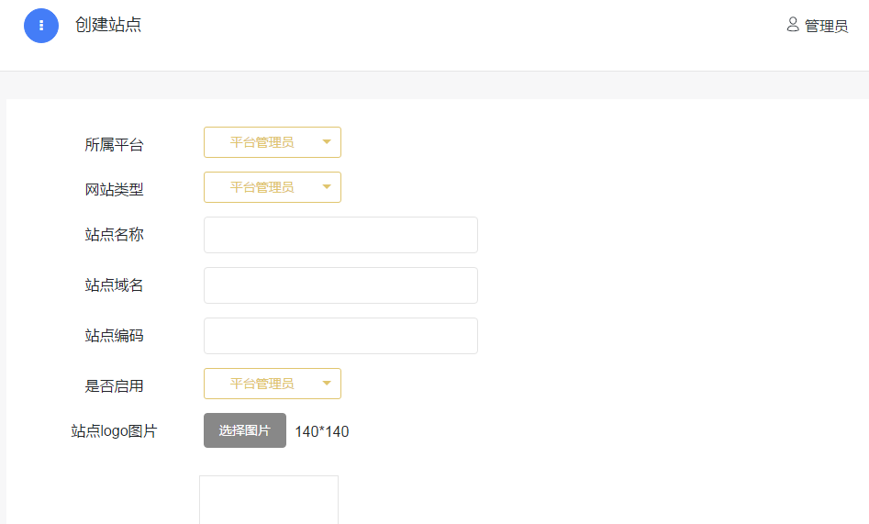
接口：
- 基础配置微服务-添加和修改保存【参数：基本信息】
- 文件服务-上传文件
- 基础配置服务-租户拥有的平台和站点列表【参数：租户id】-用于显示平台下拉框
- 基础配置服务-站点详情【参数：站点id】-编辑时回填信息
- 可管理新闻资讯
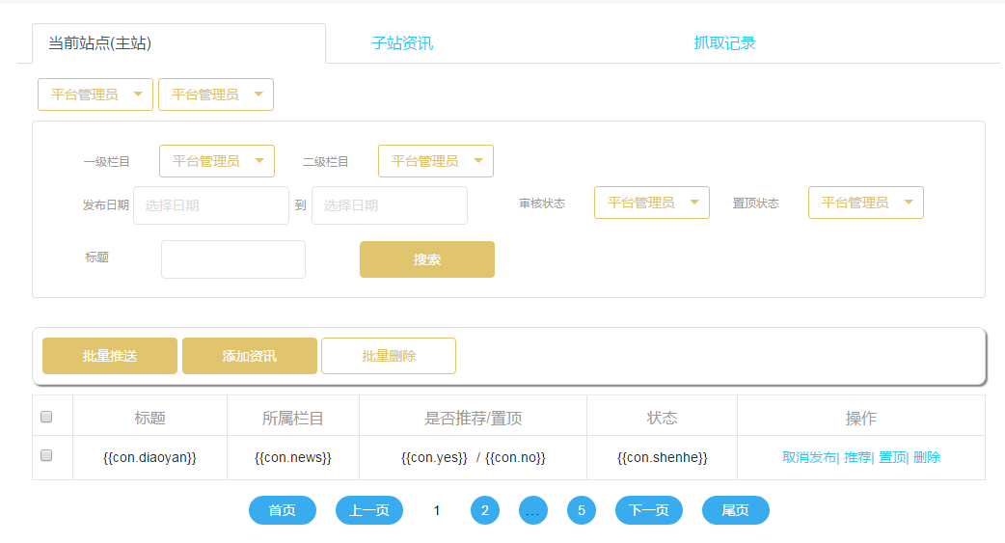
没有子站资讯 这个tab是 下发资讯
接口：
- 基础配置微服务-获取管理员管理的平台和站点列表【管理员用户id】-用于显示查询下拉框
- 资讯微服务-可用分类树列表【可管理多站点id】-用于级联显示分类下拉框
- 资讯微服务-我管理的站点资讯列表查询。【参数：多站点id串，分类，发布日期，审核状态，置顶状态，标题】--注意如果用户没有选择站点查询，那么就要传递全部站点-其他查询页面都类似处理
- 资讯微服务-批量删除。【参数：多id串】
- 资讯微服务-批量发布、取消发布【参数：多id串】
- 资讯微服务-批量推荐和取消推荐【参数：多id串】
- 资讯微服务-批量置顶和取消置顶【参数：多id串】
- 新增和编辑资讯
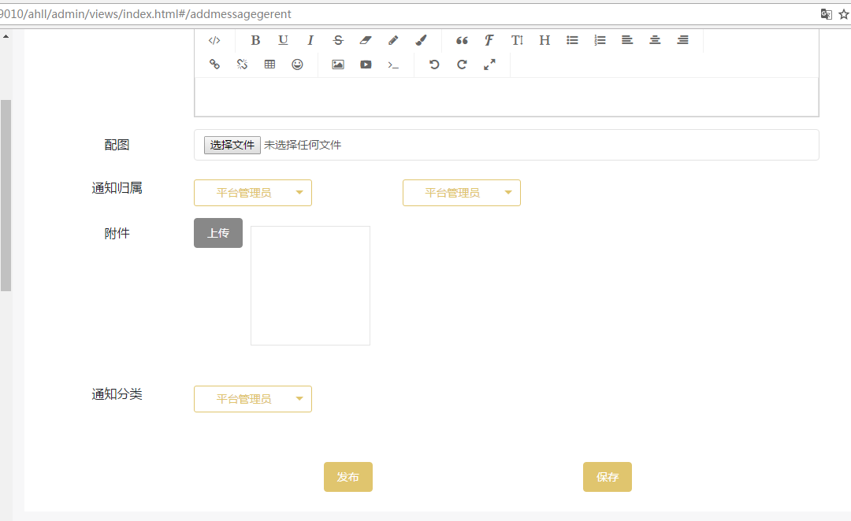
接口：
- 资讯微服务-详情获取前后台共用【参数：资讯id，是否需要互动信息=false】-用于信息回填
- 基础配置服务-获取管理员管理的平台和站点列表【参数：租户id】-回填归属下拉框
- 资讯微服务-可用分类树列表【参数：站点id】-参数站点id来源于上面下拉框选择做级联
- 文件服务-上传文件
- 资讯微服务-新增和修改保存【参数：基础信息】
- 资讯微服务- 提交审核【参数：多id串】
- 资讯微服务-修改审核状态【参数：多id串】

- 主站下发资讯列表
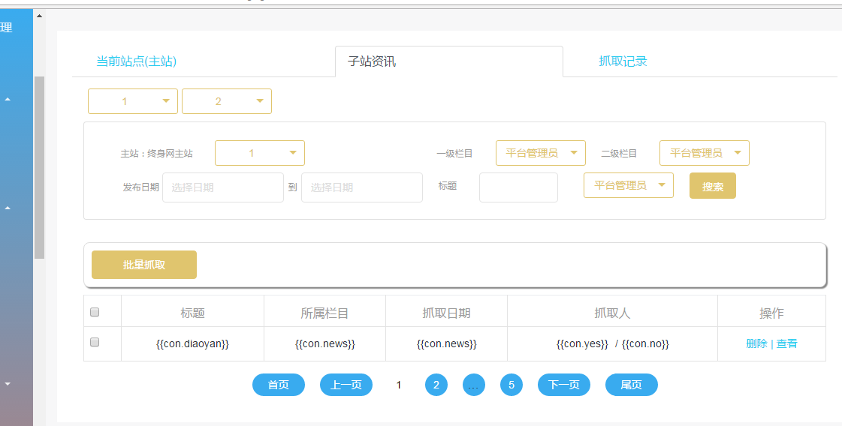
接口：
不要了
- 资讯微服务-获取管理员管理的平台和站点列表【参数：租户，用户】-显示
- 资讯微服务-可用分类树列表【参数：可管理多站点id】-用于级联显示分类下拉框
- 资讯微服务-管理员管理的主站下发到子站点资讯列表【参数：多站点id】
- 通知管理
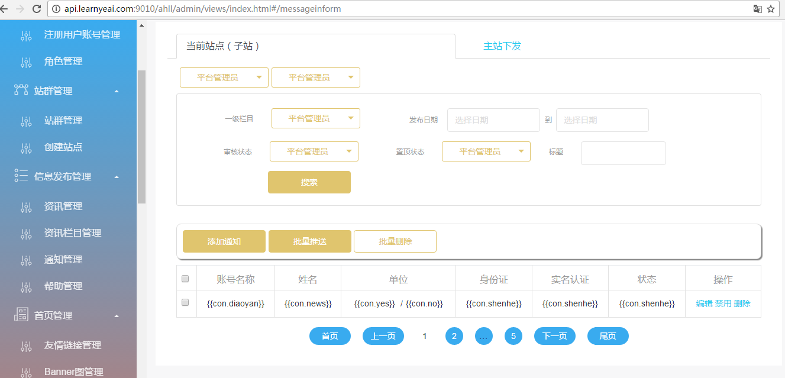
相关逻辑复用资讯管理，只是调用的服务是通知微服务，相关即可都一样
- 帮助中心管理
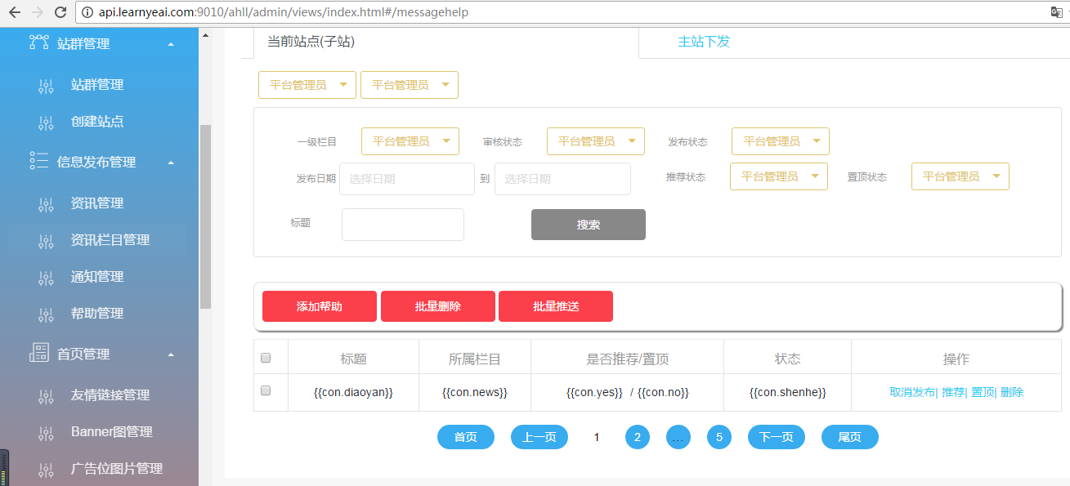
相关逻辑复用资讯管理，只是调用的服务是知识库微服务，相关即可都一样

- 资讯栏目
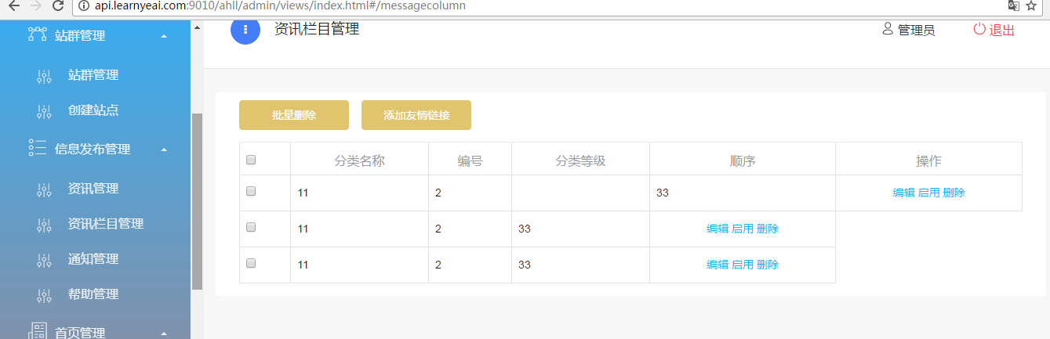
调用资讯微服务相关接口：
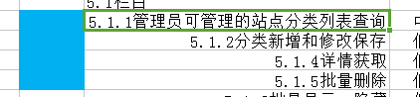
- 首页管理
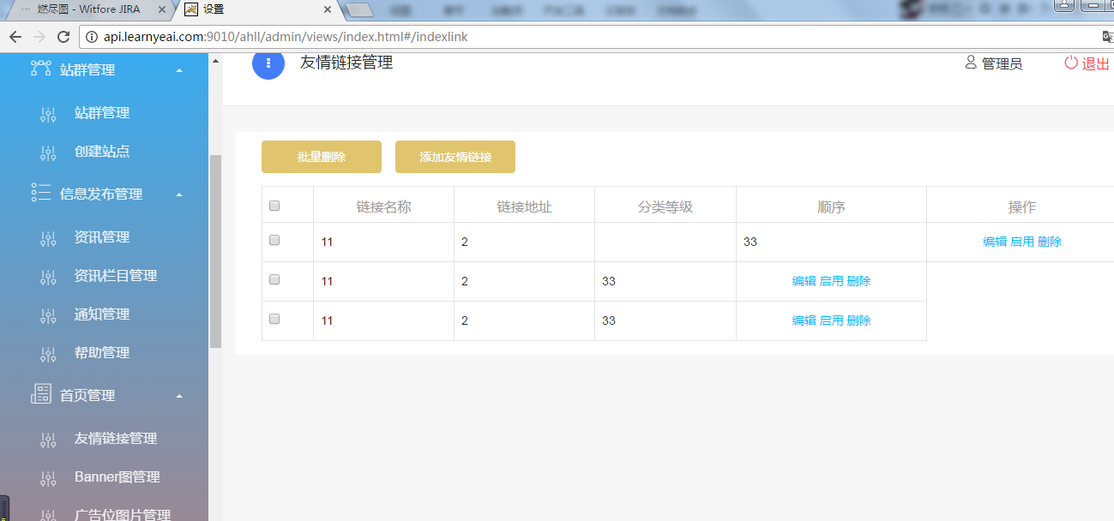
- 基础配置微服务-获取管理员管理的平台和站点列表【参数：租户，用户】-显示
- Banner和广告调用基础配置服务相关接口
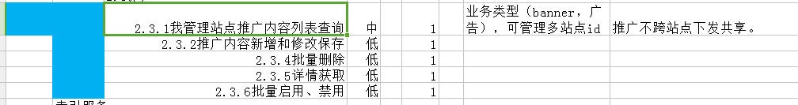
- 友情链接调用基础配置微服务相关接口
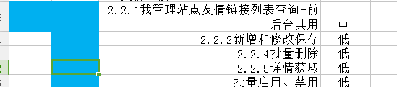

- 资源管理
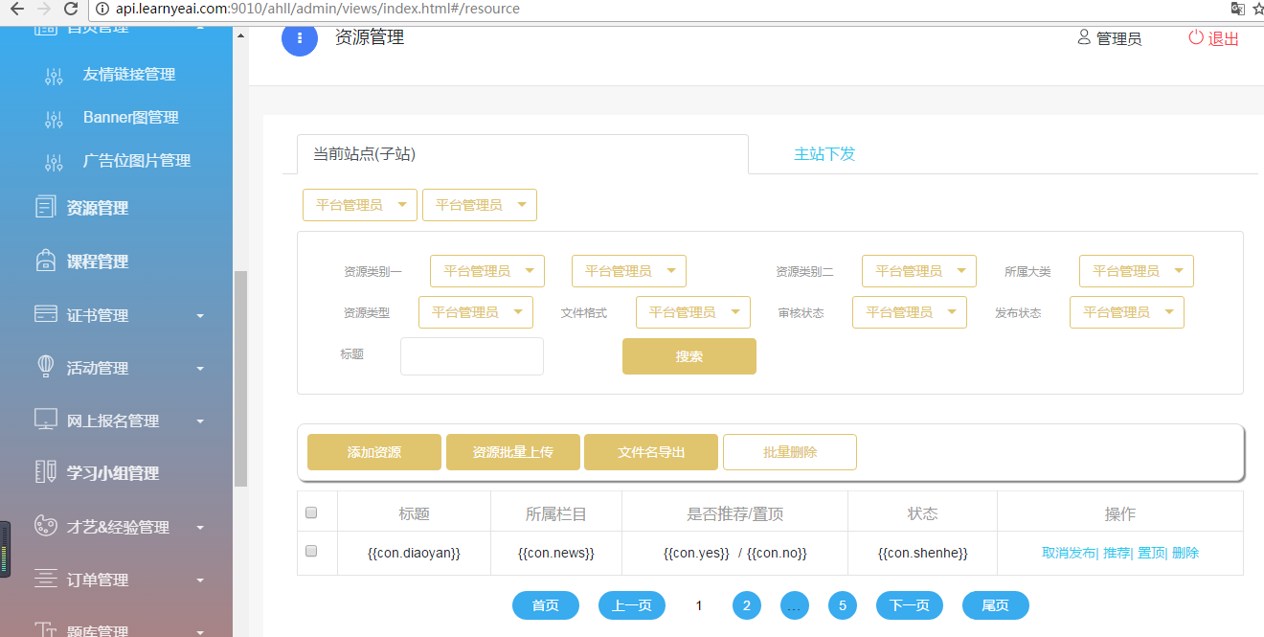
参考资讯列表查询调用的 相关接口，只是将调用资讯微服务的

- 资源新增和修改
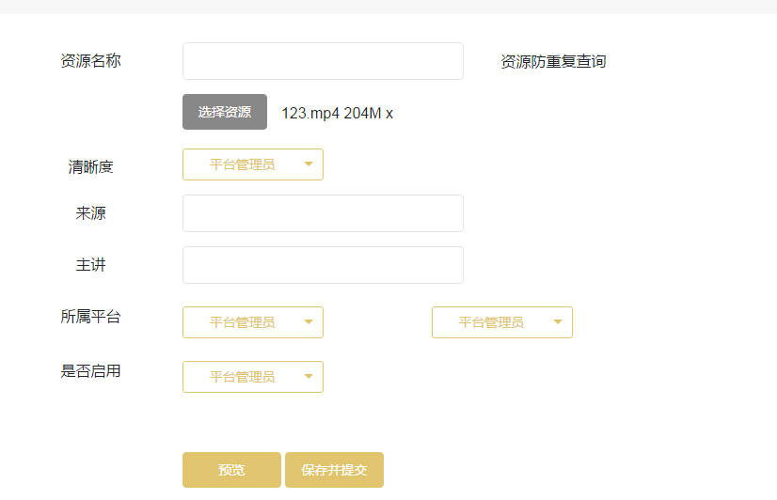
接口：
- 资源微服务-资源新增和修改保存
- 文件上传

- 主站下发资源
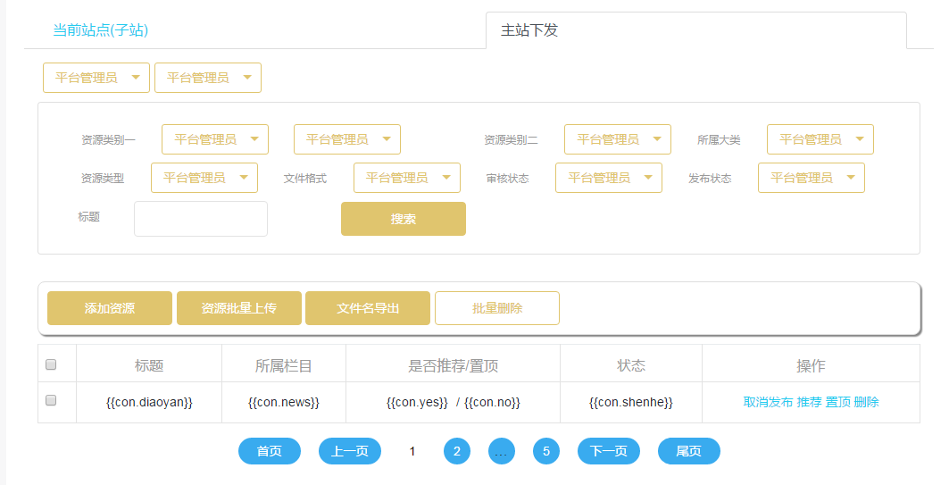
接口：
- 资源微服务-主站下发到子站点资源列表查询
- 其他接口参照资讯下发列表处理
- 资源，课程分类等其他分类管理
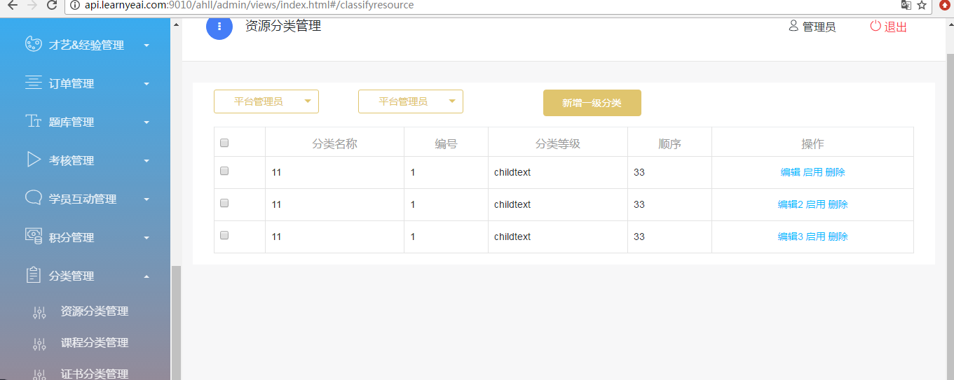
接口参照资讯栏目管理，只是资讯微服务改为资源微服务接口

- 可管理课程列表
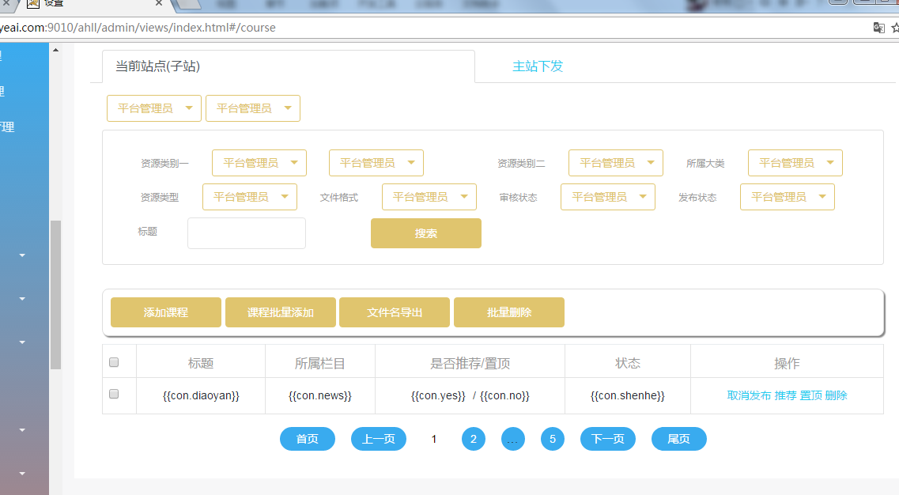
接口：
- 课程微服务-可管理课程列表查询
- 其他可管理资讯列表处理

- 主站下发课程列表
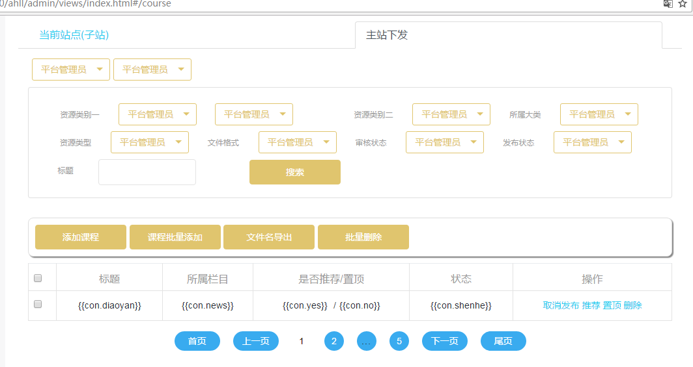
接口：
- 课程微服务-主站下发到子站点课程列表查询
- 其他参考资讯下发处理
- 添加和编辑课程
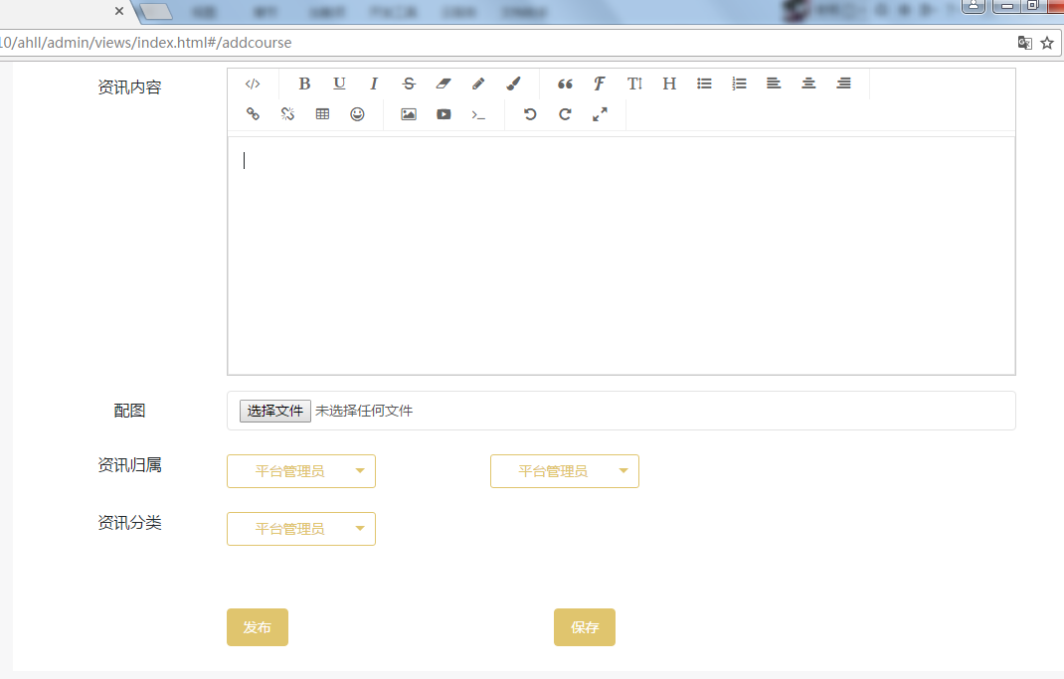
缺少资源关联效果
- 课程微服务-新增和修改保存
- 文件上传
- 课程微服务-章节相关接口
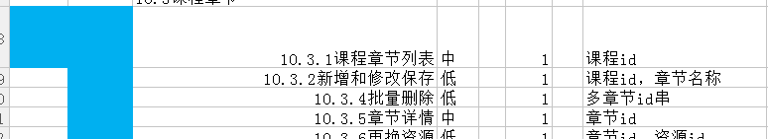
- 批量上传课程-可以最后处理
页面缺失
- 班级列表和证书列表
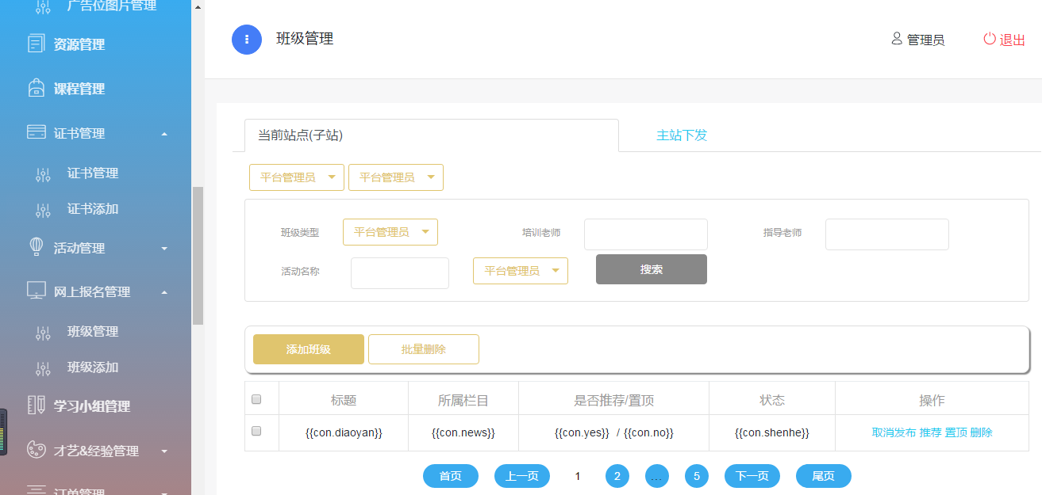
班级和证书唯一确保就是 接口参数里面的是否证书班级的值不一样
接口：
教务微服务-可管理班级列表查询

- 证书和班级主站下发列表查询
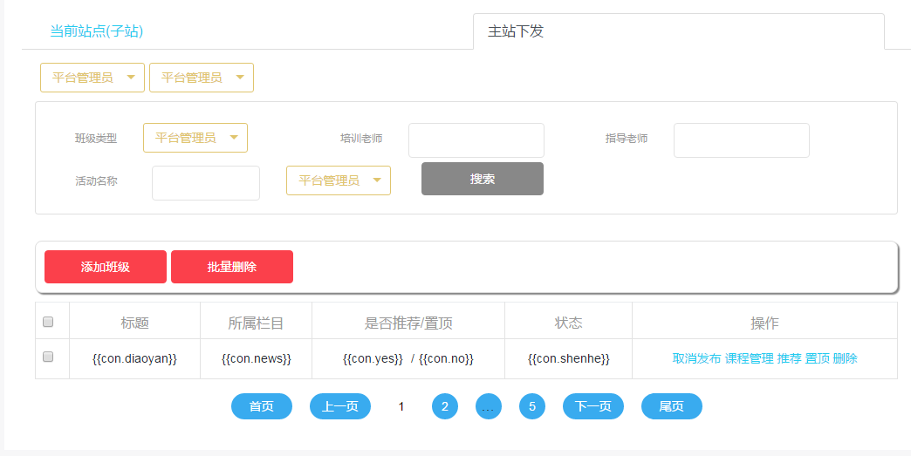
参照资讯下发处理
只是调用的是教务微服务的-主站下发到子站点班级列表查询接口
- 活动列表
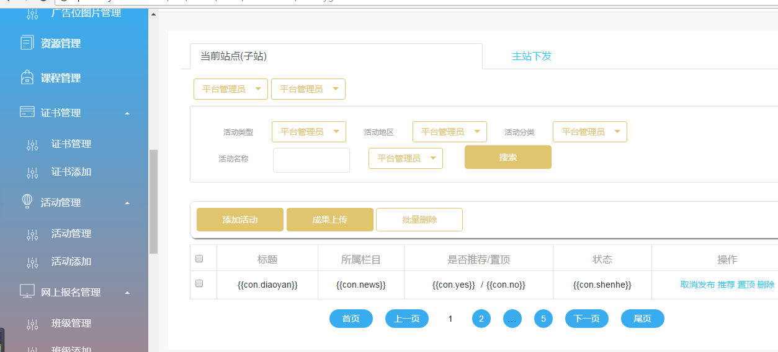
参照资讯处理：只是调用的是活动微服务的可管理的活动列表查询接口

- 下发活动
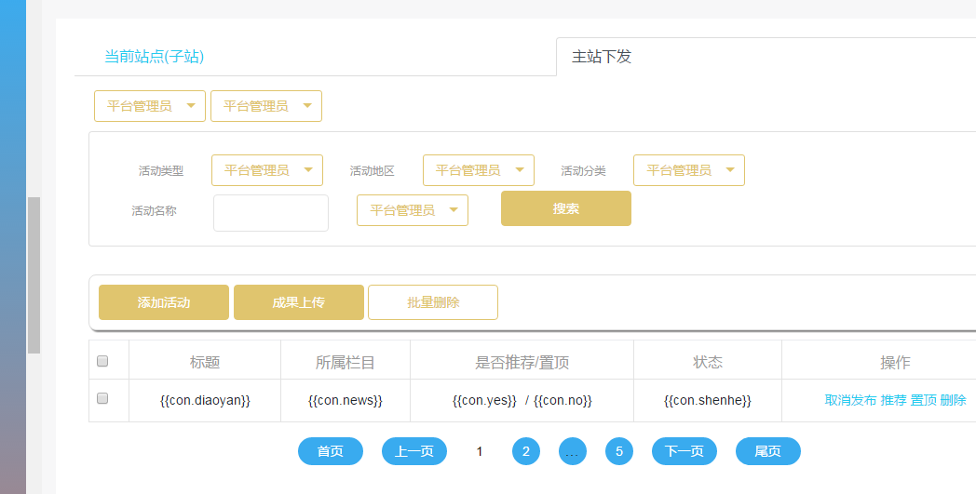
参照下发资讯处理

- 活动成果列表和新增
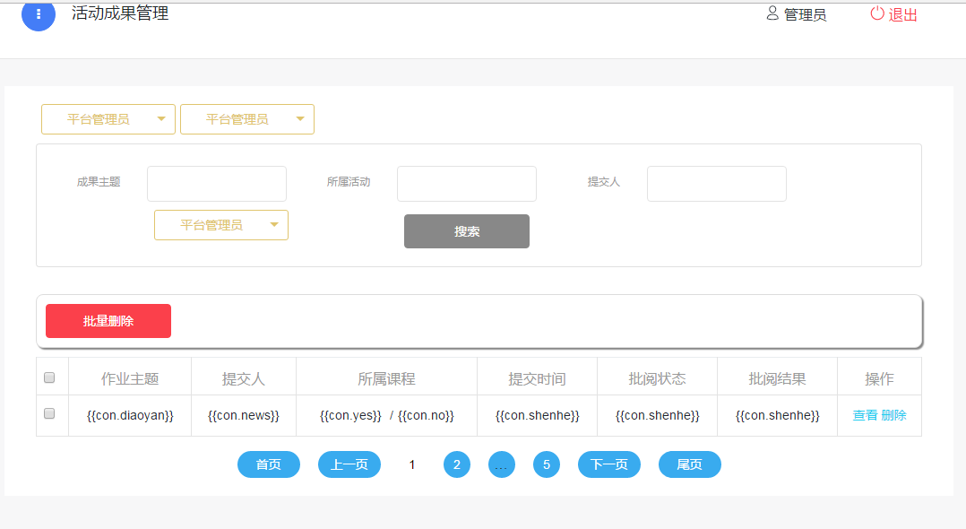
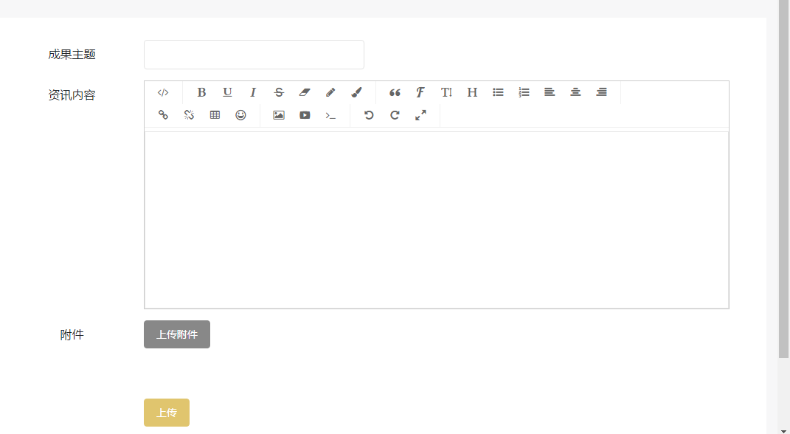
接口：调用活动微服务相关成果接口
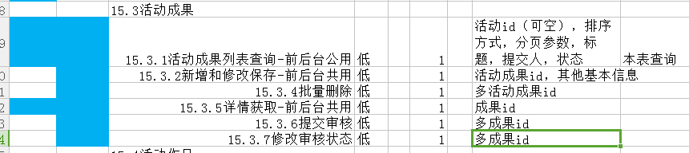

- 活动作品
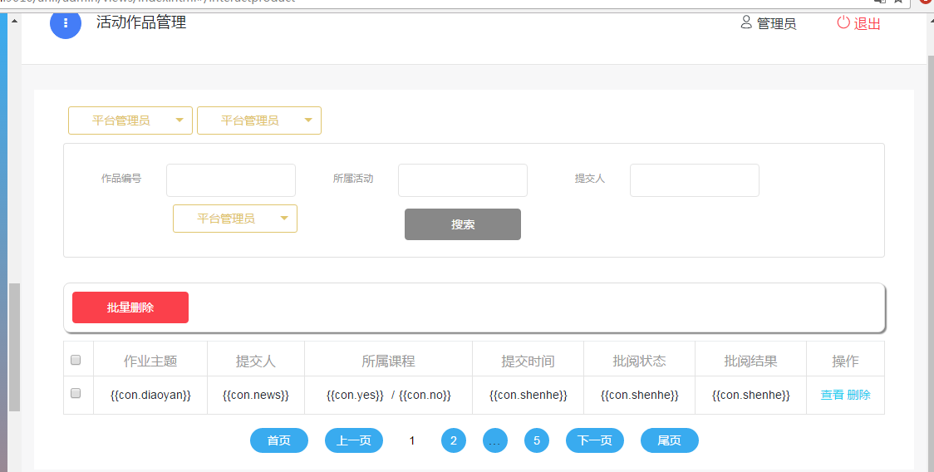
接口：调用活动服务相关作品接口
作品打分页面缺失
调用相关活动微服务打分接口
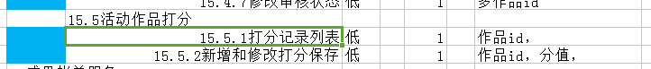
- 可管理小组列表
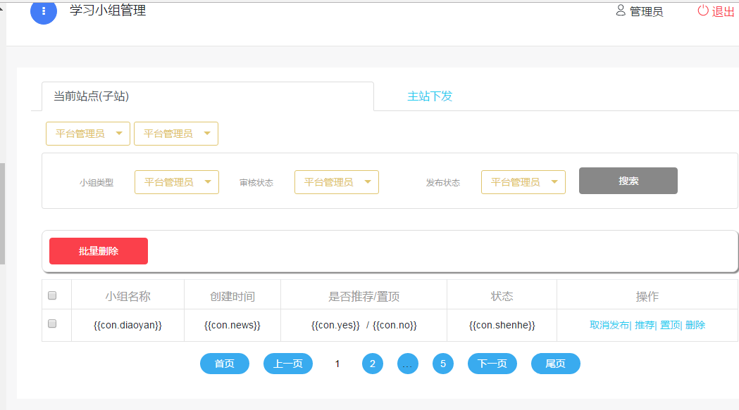
参照可管理资讯处理，只是微服务变成调用小组微服务可管理的小组列表查询接口
其他参照资讯进行
- 下发小组列表
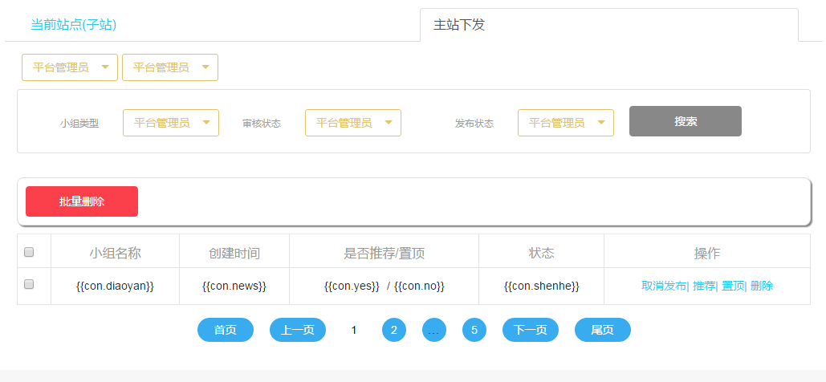
参照可管理资讯处理，只是微服务变成调用小组微服务主站下发到子站的小组列表接口
其他参照资讯进行

- 才艺列表和下发查看
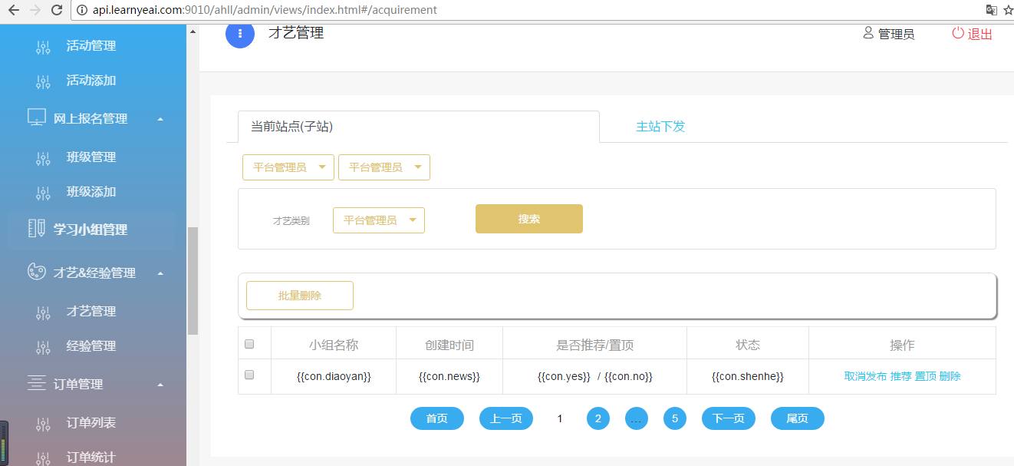
接口：
调用相册微服务相关接口《可管理相册列表查询》
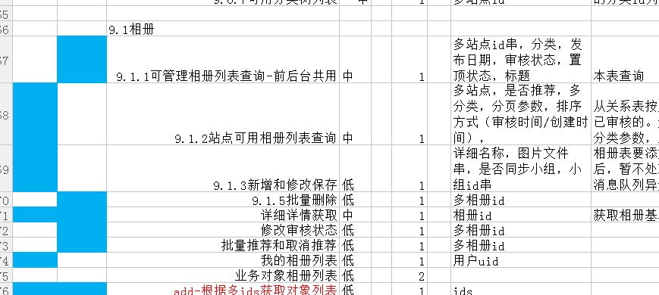
- 经验管理和下发查看
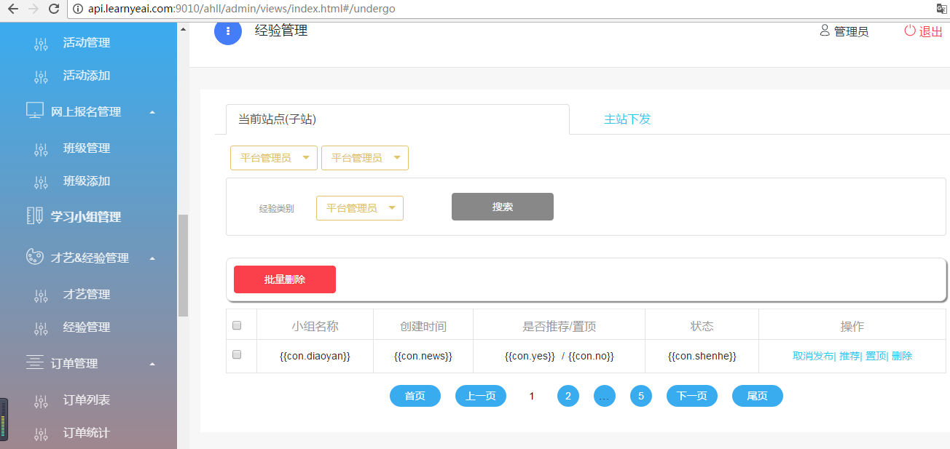
类似才艺
只是微服务调用为经验微服务相关接口
- 订单统计-最后处理

缺失页面
- 题库管理
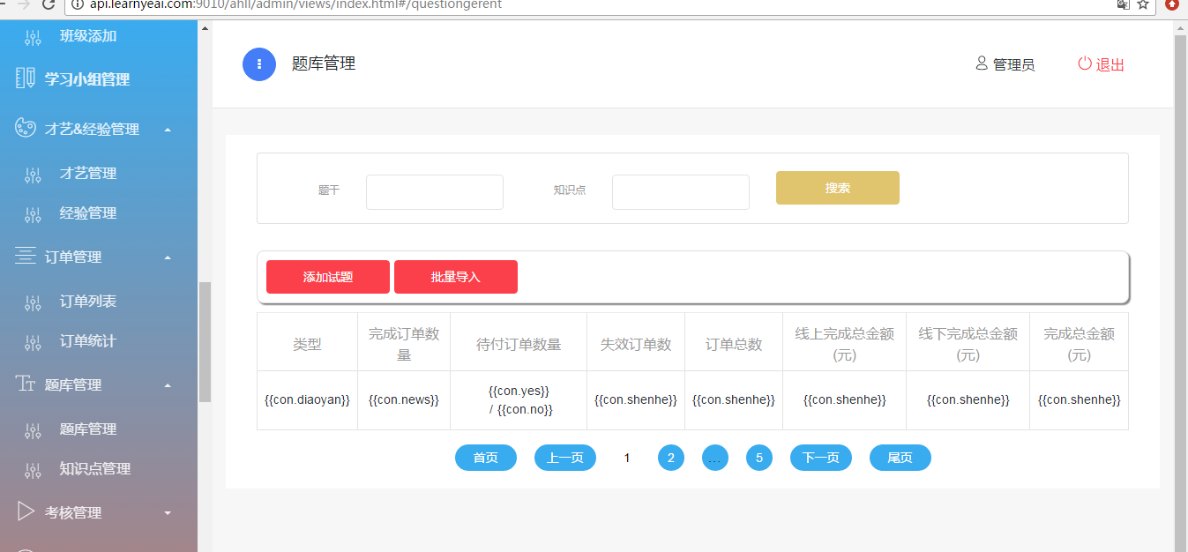
接口后补----
- 题库知识点管理
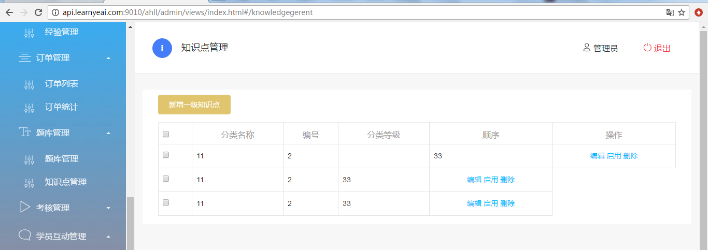
接口后补。。。
- 作业管理
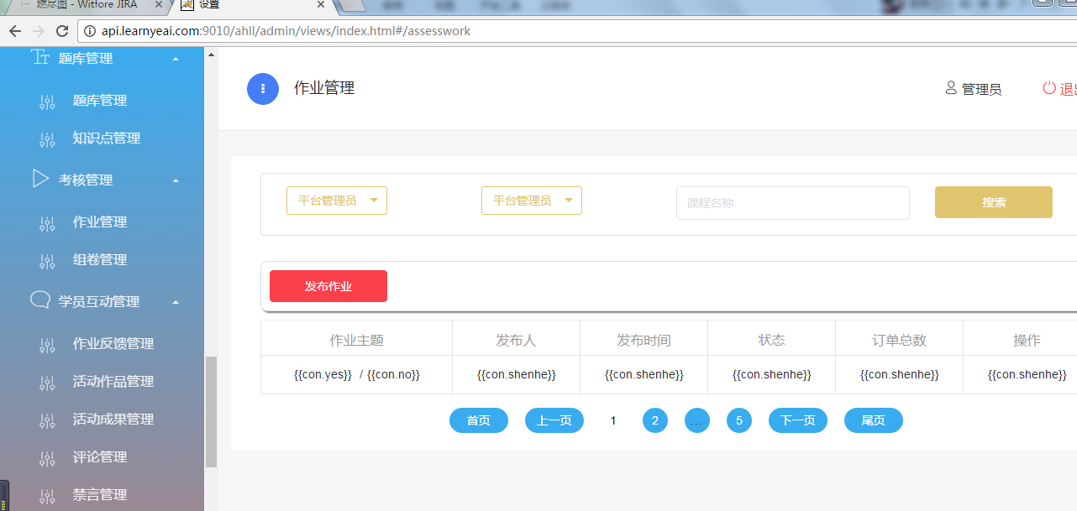
接口：
调用作业服务相关接口
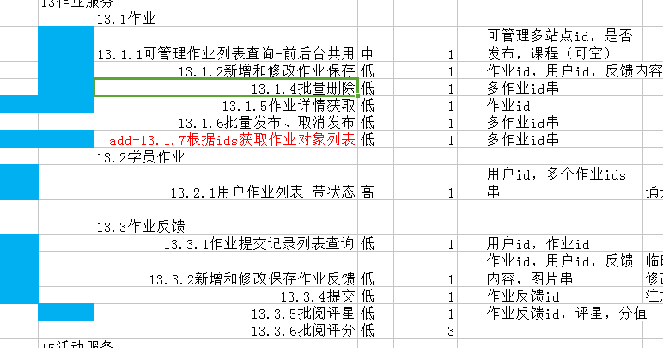
- 作业微服务-可管理作业列表查询
发布作业页面缺失
课程地方缺失发布作业链接
- 组卷管理
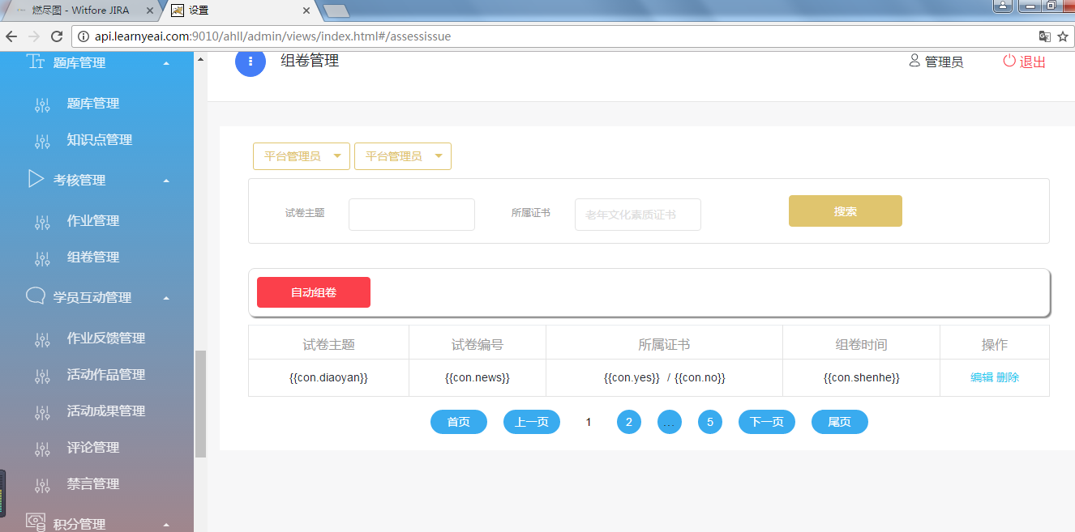
名称改为 测验管理 不叫组卷管理
接口后补。。。。
发布测验页面缺失
课程地方缺失发布测验链接
- 作品详情和打分页面-缺失
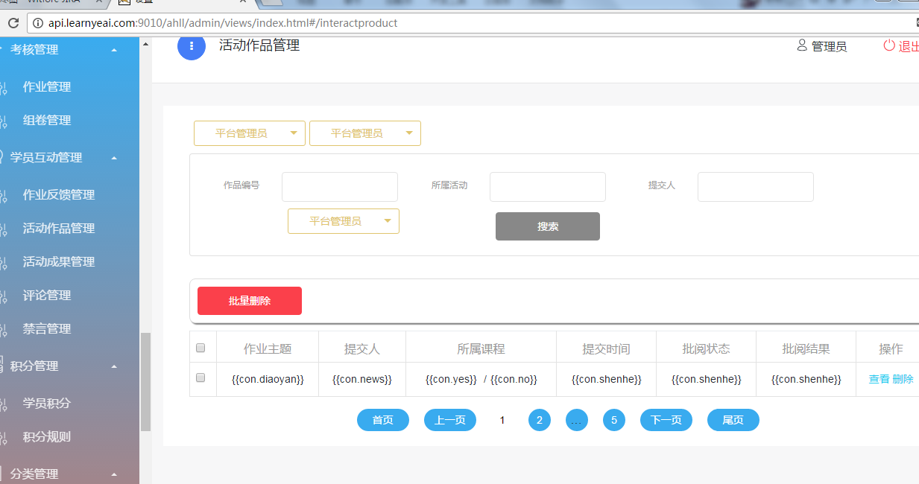

- 评论管理
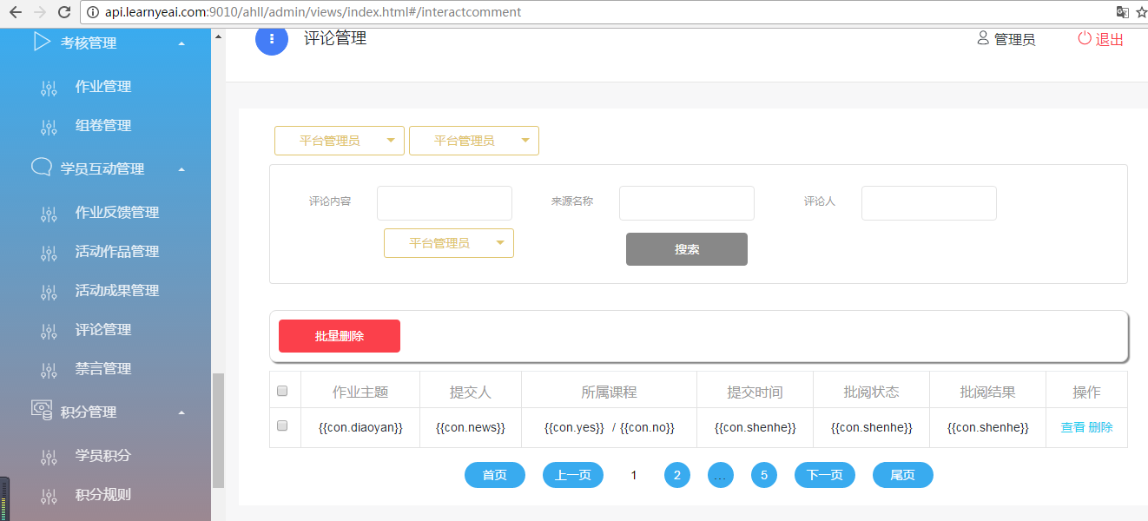
接口：
互动微服务-指定站点的全部或者对象的评论列表查询
缺少详细页面-缺失
审核通过
- 积分管理-最后处理

- 通知数据-最后处理
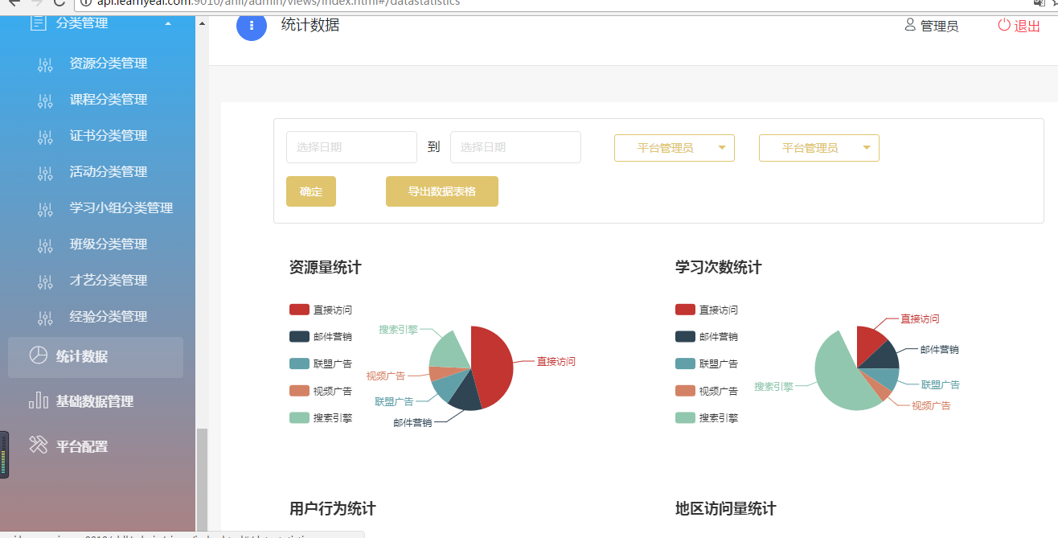
- 管理员界面菜单，按钮和操作的权限控制
最后处理

